Remshalden, im September 2021

Grandland Facelift in Irmscher „Kleidern“
Seit mehr als fünf Jahrzehnten bietet die Irmscher Firmengruppe individuelle Lösungen für Fahrzeuge jeglicher Aufbauform an und dies für beinahe jeden Anwendungsfall. Der überaus erfolgreiche Opel Grandland aus der SUV Familie erhält ein Facelift ab Werk und Irmscher bietet bereits zum Start des Modells ein umfangreiches Individualisierungspaket an.

Der dynamische SUV wird von Irmscher mit der sehr eleganten 20 Zoll Irmscher Felge im „Heli Star“ Design ausgestattet – je nach Variante steht eine schwarze oder frontpolierte Variante zur Verfügung. Wie Helikopter Rotoren drehen sich die fünf Speichen um die Zentralachse. Der Irmscher IRS Nabendeckel im Motorsport Look kann optional als Akzent in unterschiedlichen Farben gewählt werden. Die 30 mm Tieferlegung bringt nicht nur optisch einen sportlicheren Eindruck sondern beeinflusst das Fahrverhalten nachhaltig, so dass der SUV z.B. noch besser in Kurven einlenken kann.

Die formschönen ovalen Trittrohre in schwarz oder in poliertem Edelstahl versehen ergänzen den optischen Eindruck zu diesem runden Paket. Die spezielle Folierung auf der Seitenwand ist in verschiedenen Farben erhältlich – passend für jeden individuellen Geschmack.

Im Interieur bietet Irmscher neben Fußmatten und Edelstahl Einstiegsleisten auch sehr hochwertig gefertigte Komplettlederausstattungen aus der Irmscher Manufaktur an. Hier bietet Irmscher für jeden individuellen Geschmack Form-, Farb- und Gestaltungswünsche an.

Alle Komponenten sind für alle Antriebsvarianten bei jedem Irmscher Partner oder direkt bei Irmscher unter www.irmscher.de erhältlich.

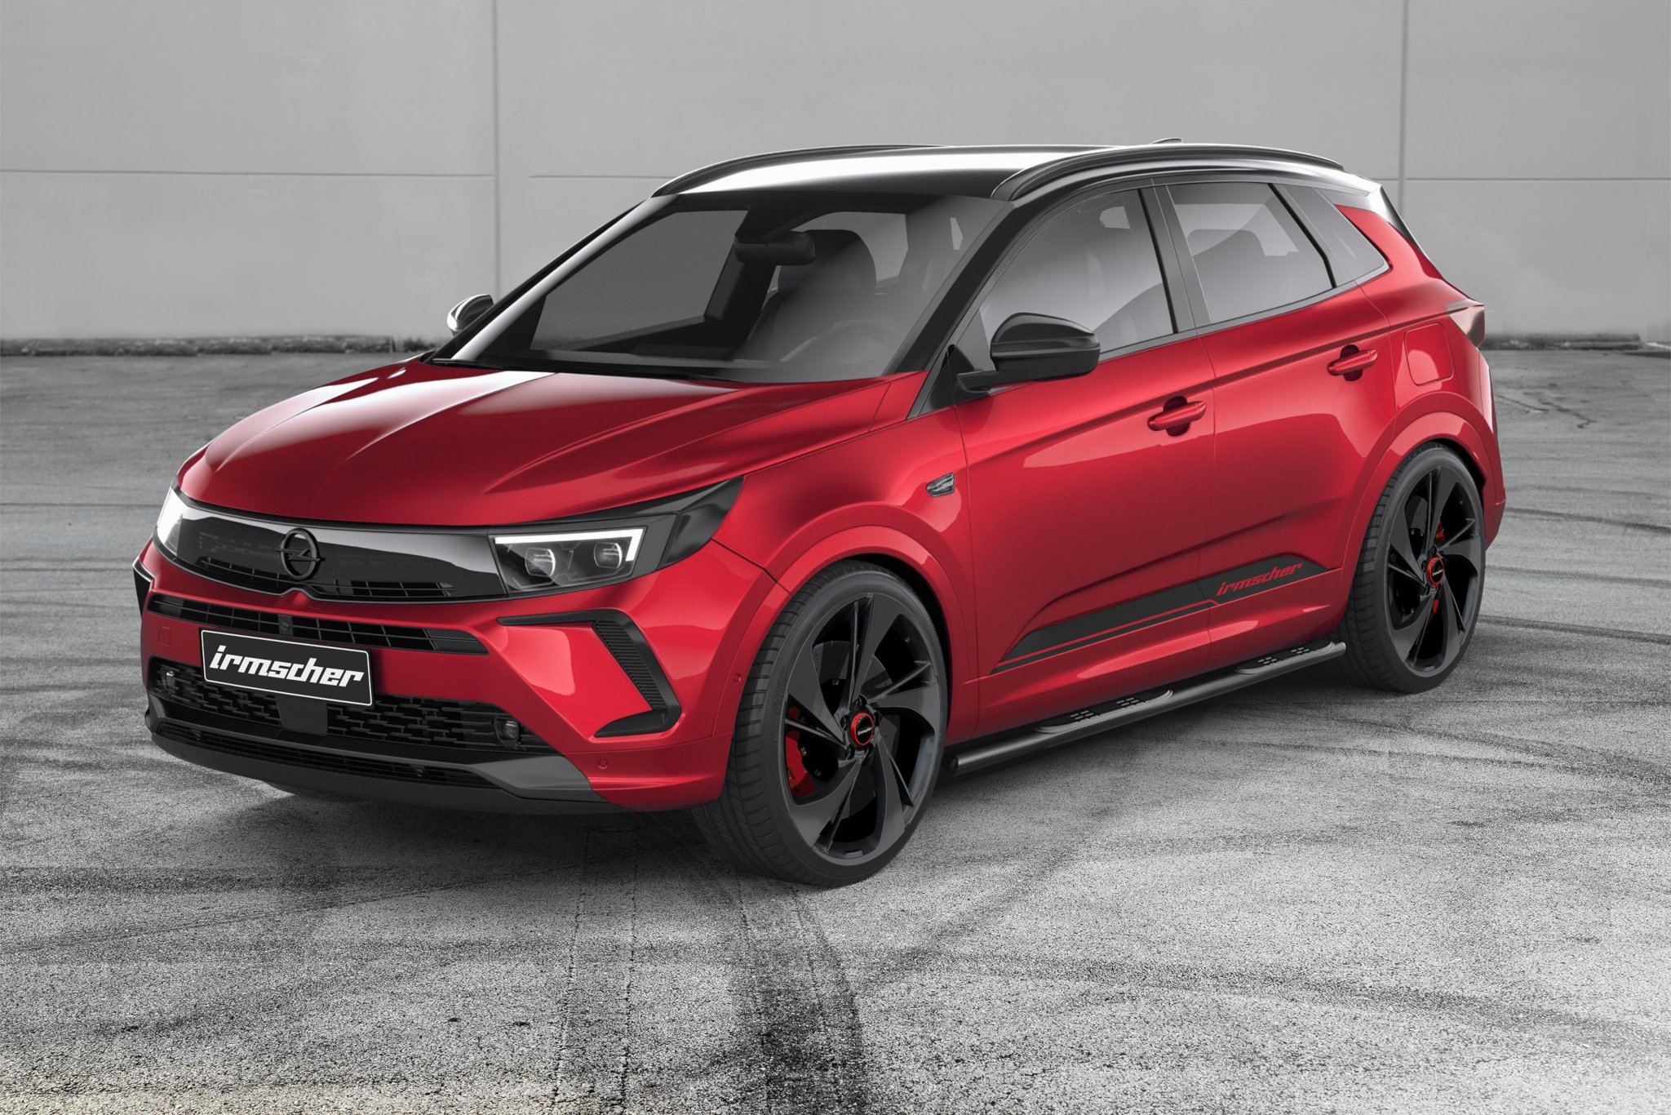

Alle Texte und Bilder halten wir für Sie aktuell und bequem zum Download bereit:

www.irmscher.com/presse
Ihre Zugangsdaten:
Benutzer: media
Passwort: fotos06

